CURRICULUM VITAE

Jandril, dilahirkan di Kabupaten Toraja Utara tepatnya di Rantepao pada tanggal 11 Januari 1996. Anak ke tujuh dari delapan bersaudara, dari pasangan Aim. Yunus Bintan (Ayali) dan Ludia Paiman (Ibu).

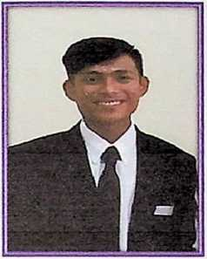

Penulis menyelesaikan pendidikan Sekolah Dasar di SDN Inpres Panga’ (sekarang SDN 06 Kesu’) pada tahun 2009. Pada tahun itu juga penulis melanjutkan pendidikan ke tingkat Sekolah Menengah Pertama di SMP Kr. Rantepao (sekarang SMP Lentera) dan tamat pada tahun 2012 dan pada tahun yang sama juga penulis melanjutkan ke tingkat Sekolah Menengah Atas di SMA Lentera (SMA Kristen 2 Rantepao) dan selesai pada tahun 2015. Pada tahun 2015 penulis melanjutkan pendidikan di perguruan Tinggi, tepatnya di Sekolah Tinggi Agama Kristen Negeri (STAKN) Toraja pada Program Studi Pastoral Konseling.